INSTRUCTIVO DEL MODELO DE PRESUPUESTO PARA LA COMERCIALIZADORA MUNDIAL FERRETERA S.A

1. OBJETIVO

Establecer los parámetros con los cuales se deben ingresar cada registro de los presupuestos establecidos con el fin de garantizar el control y buen manejo de las mismas.

2. ALCANCE

Abarca todas las líneas seleccionadas de mayor rotación y margen de utilidad

3. METODOLOGÍA

3.1 Inicialmente se diligencia la parte de los presupuestos de venta

3.1.2 El jefe de ventas, el gerente y las personas encargadas, debe ingresar a la ventana denominada base de datos para colocar la información requerida. En el manual de procedimientos se encuentra especificado quien es el
encargado de cada proceso. Y las políticas que se deben tener en cuenta.

3.1.3 En la columna E4 se coloca el valor de las ventas proyectadas para el periodo.

3.1.4 En la casilla E6 Y C6 debe ingresar los porcentajes de las ventas de contado y a crédito respectivamente, teniendo en cuenta las los parámetros que se han detallado en el manual de procedimientos en la sección de presupuesto de venta.

3.1.5 En la casilla C8 se coloca el número de días de plazo que se le dan a los clientes esto con el fin de saber cuánto demora en recuperar la cartera.

FIGURA 1

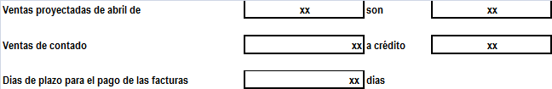

3.1.6 En la casilla B12 A B14 coloca las ciudades donde se distribuyen los productos. En la C12 a la C14 el porcentaje de distribución de las mismas teniendo en cuenta la demanda de cada mercado.

3.1.7 En la casilla B 17 a la B19 sitúa los nichos de mercados que la empresa maneja, al frente de cada nicho de mercado se coloca el porcentaje de distribución teniendo en cuenta la demanda de cada uno de ellos.

FIGURA 2

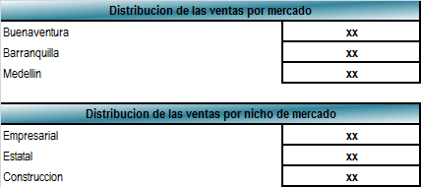

3.1.8 En la Sección Porcentaje de participación de cada línea encuentra el espacio que indican como debe distribuir las líneas, grupos y porcentajes de participación de la mercancía.

FIGURA 3

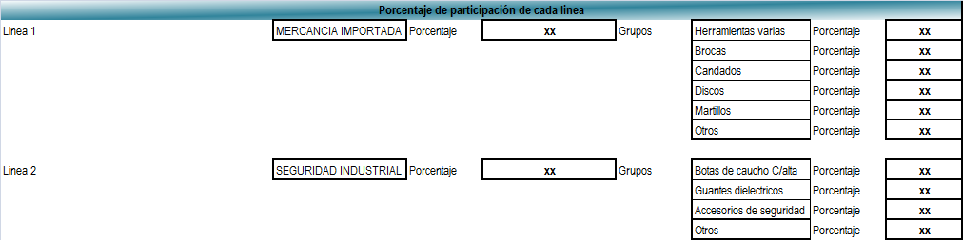

3.1.9 En la casilla B66 empieza la sección cantidades a vender por cada línea y grupos en esta parte debe colocar el nombre de la línea y las unidades a vender, también se debe especificar que grupos pertenecientes a la línea y cuantas unidades le corresponden.

FIGURA 4

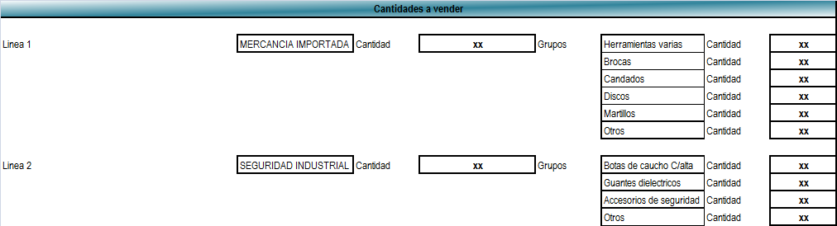

3.1.10 En la casilla B110 se encuentra la sección de precios por líneas y grupos, en la cual se debe ingresar los precios del periodo a presupuestar por líneas y grupos.

FIGURA 5

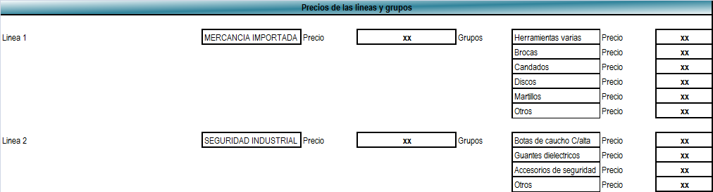

3.1.11 En la casilla B116 se encuentra la sección que indica la distribución de las ventas por mes.

FIGURA 6

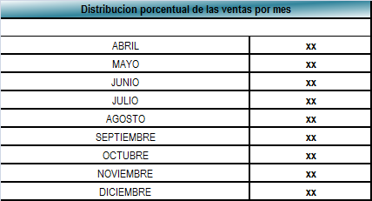

3.1.12 En La casilla E166 se diligencia el porcentaje establecido en los gastos de publicidad, comisiones sobre ventas y recaudas de cartera según las políticas establecidas por la empresa.

FIGURA 7

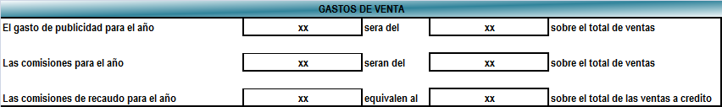

3.2. Los gastos de salarios se deben diligenciar de la casilla C174 donde comienzan la sección de gastos de salario, teniendo en cuenta el auxilio de transporte y el cargo.

FIGURA 8

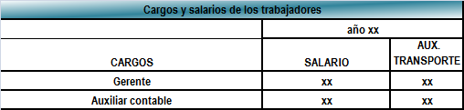

3.3 En la casilla C206 y E206 se debe colocar el porcentaje correspondiente de compras de contado y a crédito y en la casilla E204 se debe colocar el valor de las compras estimadas. En la casilla D208 se coloca el porcentaje equivalente al inventario final.

FIGURA 9

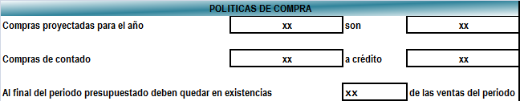

3.4 En la casilla D214 se debe ingresar el porcentaje de descuentos otorgados a los clientes, según las políticas de la empresa.

FIGURA 10

3.5 En la casilla C219 Y 220 se coloca el valor inicial de las obligaciones financieras y el porcentaje de interés dividido en 12.

FIGURA 11

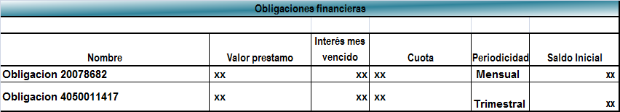

NOTA: Solo se deben diligenciar los valores aquí mencionados, los demás están debidamente formulados para mayor facilidad en el manejo del modelo de presupuesto.

